TSF-G-TBUS概要设计

版本 <1.50>

修订历史记录
日期 | 版本 | 说明 | 作者
<2007/08/27> | <1.0> | 初始版本 | ARCH，IERD
<2007/09/04> | <1.1> | - 应用场景重新划分：初始化、数据收发、刷新配置  - 对进程实体与数据进行区分  - 简单描述开发计划  - 明确各种概念：queue、channel、tbus  - 调整调度算法：只根据包总数进行计算，加上最小、最大时间片保护  - 增加API集合描述  - 增加功能点描述：tbusd需要有主、备份链路机制  - 重命名各个模块，明确定义，如route map, route mnger等 | ARCH，IERD
<2007/09/07> | <1.2> | - 根据讨论结果，重新整理API集合说明  - 增加tbus_new()、tbus_fini（）接口  - 增加tbus_recvv()接口  - 增加tbus_getopt(), tbus_setopt()接口 | ARCH，IERD
2008/01/16 | <1.3> | 1. 整理最终文档 | ARCH，IERD
2008/01/30 | <1.4> | 1. 根据反外挂组同事需求，增加使用方式说明 | ARCH，IERD
2009-3-23 | <1.5> | 重构tbus设计，底层通道设计方法调整：将原来以紧凑的方式存储数据的方式调整为将数据存储在地址连续的一段缓冲区中，且支持按指定地址对齐 | ARCH，IERD

目录
1 引言 4
1.1 编写目的 4
1.2 项目背景 4
1.3 定义 4
1.4 参考资料 5
2 任务概述 5
2.1 目标 5
2.2 运行环境 5
2.3 需求概述 6
2.4 条件与限制 6
3 总体设计 6
3.1 集中配置 6
3.2 Tbus地址-唯一标识通信进程 7
3.3 Tbus Channel设计 8
3.4 对应用屏蔽物理IP的影响 11
3.5 处理流程 11
3.6 总体结构和模块外部设计 15
3.7 功能分配 16
4 接口设计 17
4.1 外部接口 17
4.2 内部接口 30
5 数据结构设计 30
5.1 逻辑结构设计 30
5.2 物理结构设计 31
5.3 数据结构与程序的关系 31
6 运行设计 31
6.1 运行模块的组合 32
6.2 运行控制 37
6.3 运行时间 38
7 出错处理设计 38
7.1 出错输出信息 38
7.2 出错处理对策 38
8 安全保密设计 38
9 维护设计 38

引言

编写目的
本文档阐述了基于tbus模块概要设计，方便开发人员及对项目有兴趣人员的进一步了解

项目背景
在FO项目组开发的bus组件的基础上，针对其使用过程中的一些不够灵活、方便的地方，进行相应的改进，增加使用方便性，简化操作。

定义
- OBus 之前FO项目中实现的bus
- TBUS 进程间通信中间件
- Tbusd 中转服务器，负责跨物理机器的进程间通信消息的中转
- GCIM Global Channel Information Map，全局通道信息数据区，保存了通道的源、目的数据端的数据、tbus channel属性、运行时信息等
- GRM Global Route Map，全局路由表，供tbusd模块使用，主要保存了哪些channel需要由tbusd进行中转
- Tbusmgr Tbus系统管理模块，负责本地GCIM的创建
- Centerd 管理系统中心服务器；
- Agent 服务代理，与Centerd一起完成系统管理功能
- TbusConfigCenter 此服务器为集中管理Tbus配置的Master，维护Tbus系统的所有配置，并负责为各物理机器上Tbus配置的生成和更新
- DR Data Representation，数据表示，一种描述/理解/操纵数据的方法。
- queue：基于共享内存的数据队列，每个传输的数据都需要存在于某个队列之中
- channel： 连接源、目的数据端的数据通道，每两个进程之间要进程通信就必须使用一个Channel
- tbus系统：由不同的数据通道组成的整体
- queue、channel、tbus的关系：
一个tbus系统由不同的channel组成，而每个channel由2个queue组成：send queue和recv queue
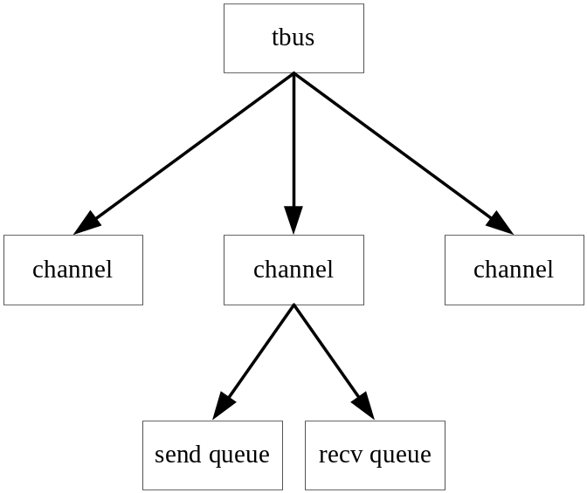

参考资料

任务概述

目标
改进后的tbus组件，需要做到：
- 简化配置
- 改进tbusd模块读取网络、内存消息包的调度算法
- 多channel操作时的优先级
- 增强组件自保护
- 支持灵活的运维类操作

运行环境
本次修改主要适合运行在linux平台下；尝试基于tsf4g的pal模块迁移到windows平台

需求概述

条件与限制
- 任意两个进程之间需要通信，就必须通过一个channel进行通信，即tbus channel仅提供端-端的通信。
- 使用tbus系统进程通信的进程必须通过唯一的Tbus地址进行区分。

总体设计

集中配置
Obus实现中每个使用tbus的进程需要单独维护一份bus配置文件，这种方式bus配置的维护工作比较大。在Tbus中将同一台物理机器上同一个业务系统相关的配置集中存储在GCIM
GCIM中配置系统前期通过tbusmgr工具进行维护，通信进程以只读的方式访问GCIM中的信息；后期通过集中配置管理系统生成tbus相关的配置，并通过该系统将配置刷新到各物理机器上。
集中配置的基本思想如下图所示：
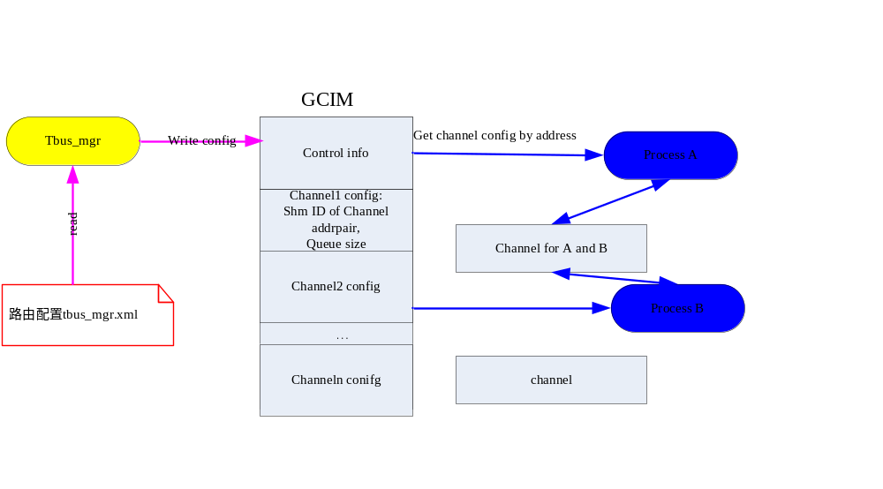

Tbus地址-唯一标识通信进程

Tbus地址
Tbus通信地址支持内部整数表示和“数字点分十进制表示”：
内部整数表示
在Tbus系统内部使用32位无符号整数来标识进程通信地址，为使用网络字节序进行存储。
数字点分十进制表示
各业务可以使用类似于互联网IP地址格式的数字点串来表示地址，与IPv4地址表示方法不同的是业务可以自定义分段数和每个段数字表示的范围，以适应不同业务对进程分类表示通信地址的需要。
也就说可以用“xx.xx.xxx”来表示进程通信地址，也可以用”xx.xx.xx.xxx.xxx”来表示进程通信地址，具体使用什么格式的通信地址表示，完全由业务决定。
Tbus系统缺省支持与IPV4相同的“数字点分十进制表示”表示方法，即对于32位通信地址，分为4段，每段8位，用十进制数字表示，每段数字范围为0～255，段与段之间用句点隔开。例如1.1.159.226.。
说明：
TBus系统中进行通信的进程必须使用一个唯一的通信地址来标识自己，但有一些功能相同服务性脚本程序，本身不使用tbus，这些ProcUnit的标示不需做唯一性检查，因此这类ProcUnit在管理系统的配置中必须通过属性特别注明一下。

Tbus数字点分十进制表示模板
对于每一个具体业务，通过使用“数字点分十进程表示模板”通知管理系统具体使用哪种表示方法，从而管理系统可以实现内存整数表示与数字点分表示之间的相互转换。
“数字点分十进程表示模板”使用以下规则来描述：
模板使用“[Desc:]bitsnum.[Desc:]bitsnum…. [Desc:]bitsnum”格式的点分串来表示，如果模块分成n节，每一节指定此节所占的位数。每一节描述串的格式为”描述串:数字”，其中描述串是可选的，但必须提供表示位数的数字；例如“world:8.zone:8.func:8.instance:8”，此点分法表示通信 地址分为4段，每段占用8位；
存储所有节的位数之和不能超过32位；当存储所有段的位数之和不足32位时，管理系统优先使用地址低位的那些位来存储；假定点分串为“A1.A2…An”，则An段的位将出现在最低的几位，An－1次之，A1出现在最前面，如果下图所示：
最高位 最低位
31 30 2 1 0
 | A1 | A2 | A3 | ….. | An

- 如果应用不具体指定通信地址点分十进制表示模块，则管理系统缺省使用缺省表示模板“8.8.8.8”，即通信地址分成四段，每段占用8位。

Tbus系统中的特殊用途地址
在tbus系统中，存在两个特殊的地址：
- 0
此地址用于选择缺省的tbus通道；
- -1
此地址用于表示广播地址。
整个业务的系统ProcUnit的标示不能分配这两个特殊的地址。

Tbus Channel设计
Tbus channel为进程提供端对端通信，整个Channel以共享内存为媒介，每个Channel有两个数据队列和channel控制信息块组成，对于使用channel进行通信的进程来说，使用其中一个数据队列作为数据发送队列，另一个作为数据接收队列，因此channel以全双工的方式工作，其基本架构如下图所示：

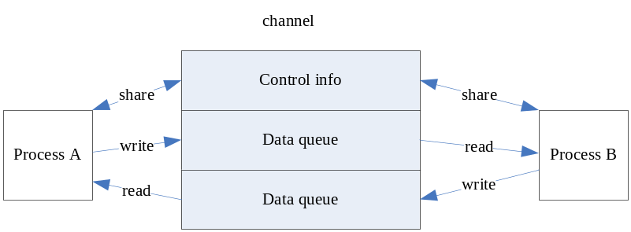Tbus Channel 数据队列的设计
采用循环队列作为数据通信的队列，其架构如下图所示：
- 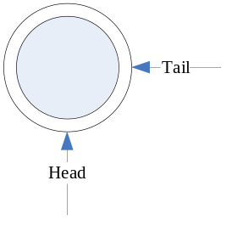Tbus数据队列由Size,Head,Tail三个参数决定；当Head等于Tail时队列为空，当Tail+1等于Head时队列为满；
- 当队列未满时，在数据队列队尾写入数据，只需修改尾指针
- 当队列未空时，从队列头部读出数据，仅需修改头指针
- 每次数据的写入或读出只用修改一个指针，因此不用加锁，以提高读写效率。

提高队列数数据访问效率的策略

数据存放支持指定字节对齐方式
每个业务的Tbus系统可以配置一种字节对齐方式，每个放入数据队列的中的每一个消息按指定字节对齐。缺省按8字节对齐。
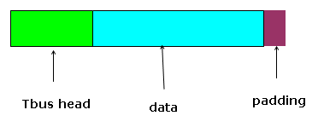 具体实现策略是通过通过填充若干字节保证数据是按指定字节对齐的。

数据存放支持指定字节对齐方式
将写入数据时将数据保存在队列中地址连续的缓冲区中，大致思路是，大致思路如下：
- 空闲缓冲区在队列的中间，如下图所示：


如果队列尾部剩余空间足够存放一个完整数据就直接存放，结果如下图所示：

如果队列尾部剩余空间不够存放一个完整数据，则存入失败，返回队列满的错误.
- 当剩余缓冲区在队列的两头，如下图所示
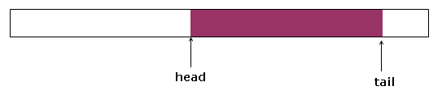
如果队列尾部可以存放一个完整消息，则直接存放，如下图所示：
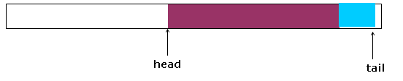
如果队列尾部不可以存放一个完整消息，则尾部放一个假消息，将尾指针移到队列最前面，如下图所示：
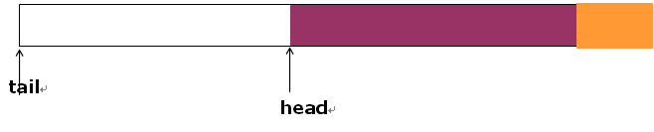

对应用屏蔽物理IP的影响
应用程序通过Tbus相关接口收发数据，这些收发接口不涉及机器物理IP相关信息，因此对于应用层而言可以屏蔽因应用进程物理部署的变更而带来的影响。
Tbus通过在每台需要跨机器进行通信的物理机器上，会部署一个tbus数据中转进程tbusd，由此中转进程完成数据跨机器的迁移，具体示意图如下所示：
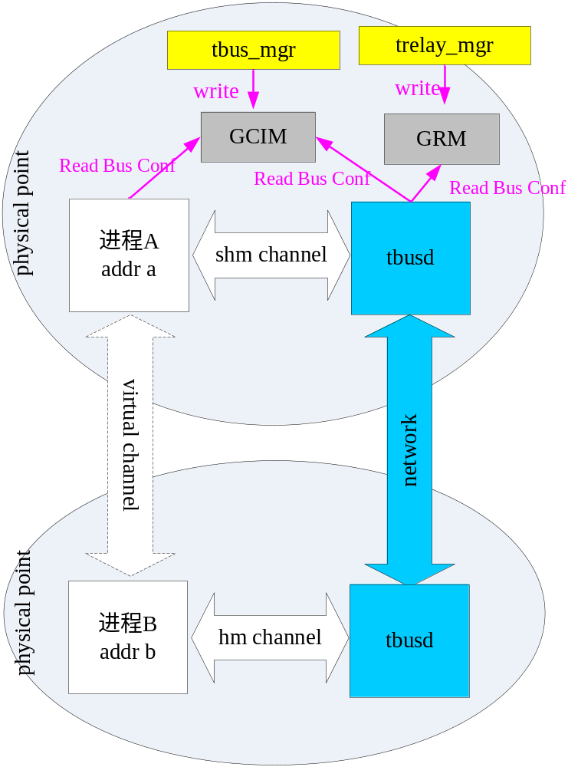

处理流程
根据不同的应用场景，将tbus处理流程分为三个过程：
- 业务应用进程初始化：
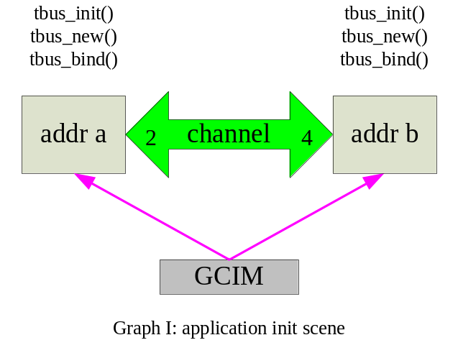
对于业务应用进程的初始化操作流程，以addr a为例，描述如下（其中，addr b的初始化操作与addr b一致）：业务应用进程在使用tbus系统时，首先需要进行“注册”操作，即上图中的第1步操作。业务应用进程在初始化时，调用tbus提供的API进行tbus系统的初始化，这一步主要是将需要连接的对端信息、channel的优先级等从GCIM中读取；需要说明的是，应用服务只读GCIM，需要修改GCIM的话，需要通过工具来进行。

- 数据收发过程

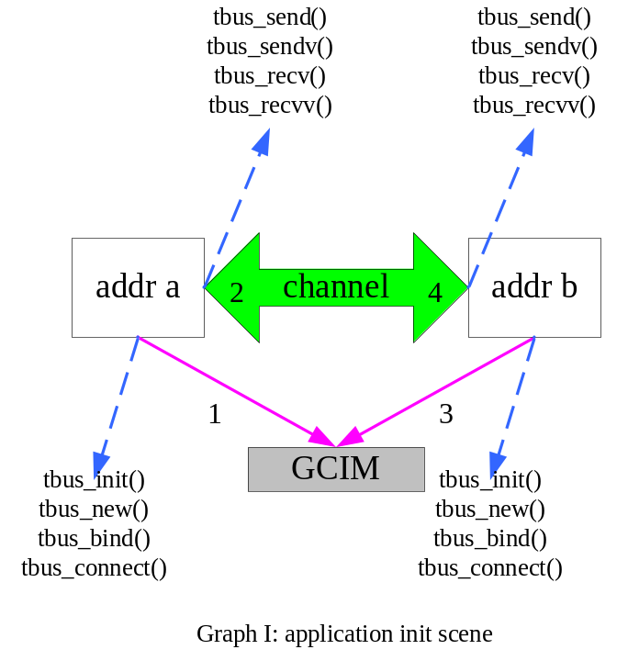
对于数据收发过程，根据源、目的数据端部署的位置不同，又可以分为2个子流程：
- 源数据端与目的数据端在同一台物理机器上，数据无须使用tbusd模块作为中转。对于这种情况，数据的传输使用机器的共享内存即可（图示可参考Graph I）：当业务应用进程初始化成功后，即可调用相应的数据发送、接收接口：tbus_send()、tbus_sendv()、tbus_recv()、tbus_recvv()进行数据的收发。

- 源数据端与目的数据端部署在不同的物理机器上，需要通过tbusd模块进行网络级的数据中转。对于该情况，传输的数据需要经过本机的共享内存，然后再经由tbusd通过网络传输到目的端机器：

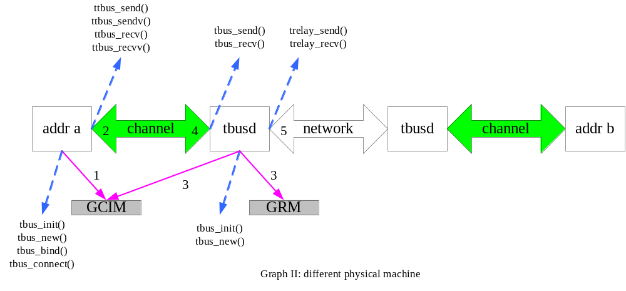
从上图可以看到，当数据的源、目的端不在同一机器上时，需要使用tbusd模块进行数据的中转，而对于业务应用进程来说，tbusd模块间的数据中转是透明的，业务应用进程的使用流程并不需要改变（由于源、目的数据端的操作流程一致，所以，这里只选取一端的操作进行说明）：
step 1：业务应用进程初始化
step 2：业务应用进程调用tbus的数据收、发接口
step 3：启动tbusd模块，tbusd初始化时会去读取GRM，然后根据route map中的信息去查找本地机器上的相应的channel，并attach上去
step 4：tbusd模块调用tbus的数据收、发接口，从channel中获取数据
step 5：tbusd模块根据相应的路由信息，通过tcp连接向对端的tbusd发送数据、对于2个tbusd之间的网络连接，会有主、备份链路，如果在主链路上发送失败时，会自动切换到备份链路进行发送；如果主链路恢复正常后，又重新切回到主链路上。

- 配置刷新

总体结构和模块外部设计
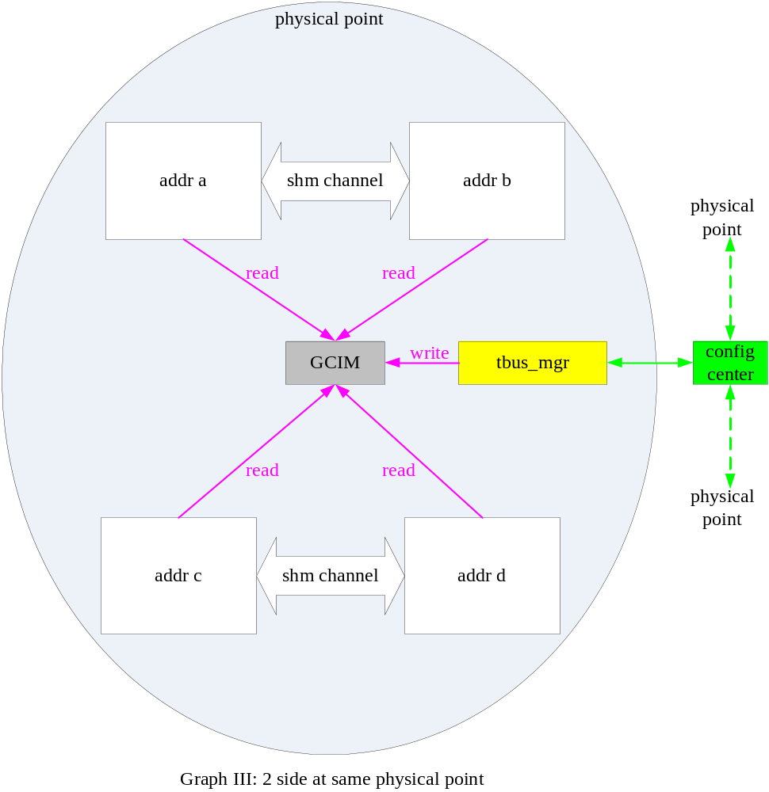

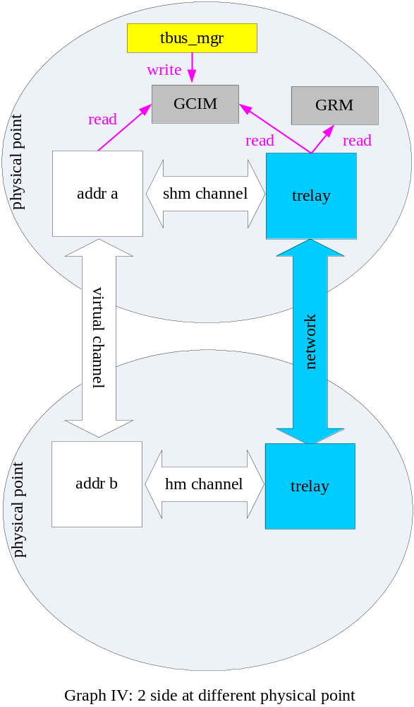

功能分配
由上图III、IV可以知道，新的tbus会引入以下新模块或数据内容：tbus_mgr、config center及GCIM、GRM。其中，除了config center外，其它三者都部署在与业务进程同一台机器上，起到简化配置的作用：
- GCIM：基于共享内存的数据块（以后可能会使用tsf4g-mng模块来进行管理），保存tbus通信双方的信息等。该信息在业务进程启动时被读取
- tbus_mgr：管理GCIM的进程，同时对GCIM进行操作，包括接收来自外界(config center)的信息更新，定时向config center上报tbus运行时情况；设置标志位通知应用模块刷新更新后的GCIM信息
- config center：这个为全局的配置中心，负责管理各个物理机器上的tbus信息、监控物理机器上的tbus运行情况；注意：第一版本中没实现

接口设计

外部接口
参照socket接口的初始化、使用语义，实现tbus的接口定义：
接口原型 | int tbus_init ( IN const unsigned int a_iMapKey, IN const unsigned int a_iSize ) ;
功能说明 | tbus api集合的初始化接口，在使用tbus api之前，必须调用该接口进行初始化
输入参数 | a_iMapid – GCIM的共享内存 id，可以使用默认值0  a_iSize – 里面有多少条路由，可以使用默认值0
输出参数 | N/A
返回值 | < 0 – 失败  0 – 成功，服务初始化成功
备注 | - 对于该调用，内部会attach到指定的GCIM中，获取相应的channel信息  - 该接口可以多次调用，但只会在第一次进行初始化  - 2个接口参数都可以使用0值，表示使用默认值进行处理

接口原型 | int tbus_new ( INOUT int *a_piHandle ) ;
功能说明 | 获取tbus api的使用handle，对于业务应用，必须调用该接口获取一个可使用的handle
输入参数 | a_piHandle – 非空int型指针
输出参数 | a_piHandle –返回一个创建的使用handle
返回值 | < 0 – 失败  0 – 成功
备注

接口原型 | int tbus_bind ( IN const int a_iHandle, IN const unsigned int a_iSrcAddr ) ;
功能说明 | 注册接口，将自身的addr id注册到route map中，只recv到这个addr id的数据
输入参数 | a_iHandle – 由tbus_new()中得到的handle  a_iSrcAddr – 地址ID
输出参数 | N/A
返回值 | < 0 – 失败  0 – 成功
备注 | - 对于应用来说，这个是必须调用的接口  - 应用还可以调用 int tbus_bind_by_str ( IN const int a_iHandle, IN const char *a_szSrcAddr ) ; 只是地址参数使用点分十进制数据

接口原型 | tbus_connect ( IN const int a_iHandle, IN const unsigned int a_iDstAddr ) ;
功能说明 | 连接接口，指定连接哪个目的地址；测试是否存在该条路由
输入参数 | a_iHandle --  a_szDstAddr – 目的地址ID
输出参数 | N/A
返回值 | < 0 – 失败  0 – 成功
备注 | - 应用不需要一定调用该接口；如果不调用，即收取发往调用了tbus_bind()指定的源地址的数据  - 应用还可以调用 int tbus_connect_by_str ( IN const int a_iHandle, IN const char *a_szDstAddr ) ; 只是地址参数使用点分十进制数据

接口原型 | int tbus_send (  IN const int a_iHandle,  INOUT int *a_piSrc,  INOUT int *a_piDst,  IN const void *a_pvData,  IN const size_t a_iDataLen,  IN const int a_iFlag  ) ;
功能说明 | 数据发送接口，其中 src addr 解释为以什么地址来发送，dst addr为发到哪个地方
输入参数 | a_iHandle – 由tbus_new()获取的handle  a_piSrc –  > 0 －－表示指定以哪个地址来发送  == 0 －－表示使用 默认值，即tbus_bind()绑定的第一个地址做为源地址  == -1 －－表示“广播”发送，表示不理会源地址，发去所有匹配的目的地址  a_piDst –  > 0 －－表示发送到指定地址  == 0 －－表示使用 默认值，即tbus_connect()连接的第一个地址做为目的地址  == -1－－表示“广播”发送，表示不理会目的地址，用所有匹配的源地址进行发送  a_pvData – 需要发送的数据  a_iDataLen –数据长度  a_iFlag – 兼容老接口使用的标志位，无用时可填0
输出参数 | a_piSrc – 当该值为==0或者==-1时，该值会被置为成功发送的第一条channel的源地址  a_piDst – 当该值为==0或者==-1时，该值会被置为成功发送的第一条channel的目的地址
返回值 | < 0 – 失败  0 – 成功
备注

接口原型 | int tbus_sendv (  IN const int a_iHandle,  INOUT int *a_piSrc,  INOUT int *a_piDst,  IN const struct iovec *a_ptVector,  IN const int a_iVecCnt,  IN const int a_iFlag  ) ;
功能说明 | 多个应用数据组合起来一次发送，其参数意义与tbus_send()基本一致
输入参数 | 参考tbus_send()
输出参数 | 参考tbus_send()
返回值 | < 0 – 失败  0 – 成功
备注

接口原型 | int tbus_recv (  IN const int a_iHandle,  INOUT int *a_piSrc,  INOUT int *a_piDst,  INOUT void *a_pvData,  INOUT size_t *a_piDataLen,  IN const int a_iFlag  ) ;
功能说明 | 数据接收接口；src addr解释为从哪里来的数据（从调用者的角度来看，即为tbus_connect()连接的对端过来的数据），dst addr为接收到哪里的数据（从调用者的角度来看，即为tbus_bind()绑定的地址）
输入参数 | a_iHandle – 由tbus_new()获取的handle  a_piSrc –  > 0 －－表示指定接收从哪个地址过来的数据  == 0 －－表示使用 默认值，即接收来自 tbus_connect()连接的第一个地址 的数据  == -1 －－表示“全部”接收，即不理会源地址，接收所有发往匹配目的地址的数  a_piDst –  > 0 －－表示接收到指定地址的数据  == 0 －－表示使用 默认值，即接收到 tbus_bin()绑定的第一个地址 的数据  == -1 －表示“全部”接收，表示不理会数据从哪个地址过来，接到到所有匹配的目的地址的数据  a_pvData – 接收到数据后的保存buffer  a_iDataLen –保存buffer的长度  a_iFlag – 兼容老接口使用的标志位，无用时可填0
输出参数 | a_piSrc – 当该值为==0或者==-1时，该值会被置为成功接收数据的第一条channel的对端地址  a_piDst – 当该值为==0或者==-1时，该值会被置为成功接收数据的第一条channel的自身地址  a_pvData – 数据包保存buffer  a_piDataLen – 实际数据包长度
返回值 | < 0 – 失败  0 – 成功
备注

接口原型 | int tbus_recvv (  IN const int a_iHandle,  IN const int a_iSrc,  IN struct iovec *a_ptVector,  IN const int a_iVecCnt,  IN const int a_iFlag  ) ;
功能说明 | 对接收到的buffer，分为多个应用data段；使用参数基本与tbus_recv()一致
输入参数 | 参考tbus_recv()
输出参数 | 参考tbus_recv()
返回值 | < 0 – 失败  0 – 成功
备注

接口原型 | int tbus_forward (  IN const int a_iHandle,  INOUT int *a_piSrc,  INOUT int *a_piDst,  IN const void *a_pvData,  IN const size_t a_iDataLen,  IN const int a_iFlag  ) ;
功能说明 | 数据转发接口；src addr 解释为以什么地址来进行中转，dst为中转到哪个地址
输入参数 | a_iHandle --由tbus_new()获取的handle  a_piSrc –  > 0 －－使用指定源地址进行中转  == 0 －－使用默认源地址进行中转，即使用 接收到的上一个数据包的目的地址做为源地址  == -1 －－“广播”中转，只要是本地绑定的地址（即调用tbus_bind()绑定的地址），并且与 dst addr 匹配的channel都需要发送数据  a_piDst –  > 0 －－将数据中转到指定地址  == 0 －－ 将数据中转到 tbus_bind()绑定的第一个地址的对端  == -1 －－“广播”中转，根据源地址进行匹配选择；当 src addr为0时，只要匹配到默认源地址的都进行发送；当src addr为－1时，即“遍历”发送，将所有tbus_bind()的channel都进行发送  a_pvData – 需要前转的数据  a_iDataLen –数据长度  a_iFlag – 兼容老接口使用的标志位，无用时可填0
输出参数 | a_piSrc – 当该值为==0或者==-1时，该值会被置为成功前转数据的第一条channel的源地址  a_piDst – 当该值为==0或者==-1时，该值会被置为成功前转数据的第一条channel的对端地址
返回值 | < 0 – 失败  0 – 成功
备注

接口原型 | int tbus_forwardv (  IN const int a_iHandle,  IN const int a_iDst,  IN const struct iovec *a_ptVector,  IN const int a_iVecCnt,  IN const int a_iFlag  ) ;
功能说明 | 一次性转发多个应用data
输入参数
输出参数
返回值 | < 0 – 失败  0 – 成功
备注 | 功能暂未实现

接口原型 | int tbus_backward (  IN const int a_iHandle,  INOUT int *a_piSrc,  INOUT int *a_piDst,  IN const void *a_pvData,  IN const size_t a_iDataLen,  IN const int a_iFlag  ) ;
功能说明 | 数据回发接口；无论src、dst addr的取值如何，都需要从数据包路由表中pop出一个路由；src addr解释为从哪里来的数据，dst addr为需要中转到哪个地址
输入参数 | a_iHandle – 由tbus_new()获取的handle  a_piSrc –  对于 src addr的取值，该参数在一般情况下都是做为传出参数；当dst addr 为－1时，该参数才有意义，解释如下：  > 0 －－ 指定数据 发送到使用tbus_bind()，并且源地址匹配的channel  == 0 －－ 使用tbus_bind()的第一个channel做为源地址  == -1 －－“遍历”发送，与dst addr = -1，构成一个“遍历”发送的操作  a_piDst –  > 0 －－ 将数据backward到哪个地址去  == 0 －－取数据包路由表中的第一个地址，做为目的地址  == -1 －－具体发送到哪个地址，需要与src addr一起进行选择，这时返回的dst addr为 根据src addr 选择的对端地址；如果src addr 为－1，则dst addr返回最后一个发送数据channel的地址  a_pvData – 需要回发的数据  a_iDataLen –数据长度  a_iFlag – 兼容老接口使用的标志位，无用时可填0
输出参数 | a_piSrc – 当该值为==0或者==-1时，该值会被置为接收数据回发数据的第一条channel的源地址  a_piDst – 当该值为==0或者==-1时，该值会被置为成功回发数据的第一条channel的目的地址
返回值 | < 0 – 失败  0 – 成功
备注

接口原型 | int tbus_backwardv (  IN const int a_iHandle,  IN const int a_iSrc,  IN struct iovec *a_ptVector,  IN const int a_iVecCnt,  IN const int a_iFlag  ) ;
功能说明 | 对接收到的buffer，将多个应用data段组成一个数据包进行回发
输入参数
输出参数
返回值 | < 0 – 失败  0 – 成功
备注 | 功能暂未实现

接口原型 | int tbus_delete ( INOUT int *a_piHandle )
功能说明 | tbus api集合的handle销毁接口，调用该接口后，会将handle销毁，并将状态设置为不可用
输入参数 | a_piHandle --由tbus_new()获取的handle
输出参数 | a_piHandle – 该值会设置为handle不可用
返回值 | < 0 – 失败  0 – 成功
备注

接口原型 | int tbus_fini ( )
功能说明 | tbus api集合销毁接口，调用该接口后，会将本进程保存 的路由表删除，并将状态设置为不可用
输入参数 | N/A
输出参数 | N/A
返回值 | < 0 – 失败  0 – 成功
备注

接口原型 | int tbus_getopt (  IN const int a_iHandle,  IN const int a_iLevel,  IN const int a_iOptName,  IN void *a_pvOptVal,  IN size_t *a_piOptLen  ) ;
功能说明 | 获取handle属性接口，调用该接口可以获取相应handle的各种属性
输入参数
输出参数
返回值
备注 | 功能暂未实现

接口原型 | int tbus_setopt (  IN const int a_iHandle,  IN const int a_iLevel,  IN const int a_iOptName,  IN const void *a_pvOptVal,  IN const size_t a_iOptLen  ) ;
功能说明 | 设置handle属性接口，调用该接口可以动态设置该handle的各种属性，例如相应channel的优先级等
输入参数
输出参数
返回值
备注 | 功能暂未实现

接口原型 | int tbus_get_pkg_route ( IN const int a_iHandle, INOUT HEADROUTE *a_ptRouteVec, INOUT int *a_piCnt ) ;
功能说明 | 获取当前接收数据包的路由信息表
输入参数 | a_iHandle --由tbus_new()获取的handle  a_ptRouteVec – 保存数据包中的路由表buffer  a_piCnt – 传进来的结构体个数
输出参数 | a_piRouteVec – 保存实际的路由表  a_piCnt – 数据包中实际的路由表个数
返回值 | < 0 – 失败  0 – 成功
备注 | 传出的结构体中，第0个数据即为最初的路由地址，第(n-1)个数据为最靠近数据包接收地址的路由

接口原型 | int tbus_set_pkg_route ( IN const int a_iHandle, IN const HEADROUTE *a_ptRouteVec, IN const int a_iCnt ) ;
功能说明 | 设置当前接收数据包的路由信息表
输入参数 | a_iHandle --由tbus_new()获取的handle  a_ptRouteVec – 保存数据包中的路由表buffer  a_iCnt – 传进来的结构体个数
输出参数 | N/A
返回值 | < 0 – 失败  0 – 成功
备注 | 传入的结构体中，第0个数据即为最初的路由地址，第(n-1)个数据为最靠近数据包接收地址的路由

- GCIM配置相关说明
配置一个节点上的GCIM，必须使用以下文件：
- tbus_mgr – 运行工具；使用方式如下
tbus_mgr [--conf-file <configured file>] [--write] [--delete <id>] [-v] [-h]
Usage:
--conf-file <configured file> # xml file for routes settings. If no configured file specified, default file "tbus_mgr.xml" will
be used.
--write # read tbus routes settings and write them into share memory. If --write is used, invoker must
specify --conf-file [configured file] too
--delete <id> # deleted specified route information in global share memory via <id>, <id> is count from 1.
Note: this option is exclusive with --write
--version, -v # tool version
--help, -h # help, print this screen
- tbus_mgr.xml – GCIM配置文件，里面的内容为
<TbusMgr>
<RoutesShmKey>1688</RoutesShmKey>
<TotalCnt>1024</TotalCnt>

<Routes>
<Priority>8</Priority>
<Key>0941</Key>
<UpAddr>10.1.1.1</UpAddr>
<DownAddr>10.1.2.1</DownAddr>
<UpSize>5242880</UpSize>
<DownSize>5242880</DownSize>
<Desc>Some description for this route</Desc>
</Routes>
</TbusMgr>

如果需要增加源、目的地址，直接编辑xml文件，完成后，再运行tbus_mgr即可，以下是标准操作步骤：
- 修改tbus_mgr.xml，增加相应的channel信息
- 运行tbus_mgr，重新生成GCIM信息
[user@platform tbus_mgr]#./tbus_mgr --conf-file ./tbus_mgr.xml –write
- 应用程序即可通过tbus接口进行相应地初始化、数据收、发

内部接口
<模块间接口的性质(GUI/命令行/Web/配置文件/终端输入/TCP/UDP/数据库/数据文件/共享内存/函数调用/全局变量)是什么？>

数据结构设计

逻辑结构设计
全局数据区GCIM中的头结构需要包含如下信息：
struct tagShmHeader
{
unsigned int dwVersion;
unsigned int dwShmKey;
unsigned int dwShmSize;
unsigned int dwMaxCnt;
unsigned int dwUsedCnt;
};

dwVersion：当shm中的数据更新后，需要更新该数值，以方便应用模块进行进行重新加载
dwShmKey：GCIM共享内存key，主要做校验用
dwShmSize：共享内存大小，主要做校验用
dwMaxCnt：共享内存中最大可容纳的channel信息的slot数
dwUsedCnt：共享内存已用的slot数
每个节点信息包括：
struct tagShmRoute
{
unsigned int dwEnable;
unsigned int dwPriority;
unsigned int dwKey;
unsigned int dwUpAddr;
unsigned int dwDownAddr;
unsigned int dwUpSize;
unsigned int dwDownSize;
unsigned int dwCTime;
char szReserved[4];
};

物理结构设计

数据结构与程序的关系

运行设计
这一章描述如何建议一个完整的tbus运行环境，用于开发、测试、或者上线使用。
一个完整的运行环境，必须至少包括：
- GCIM数据区（通过tbus_mgr进行配置）
- 有调用了tbus接口的应用程序在进行数据收、发处理
如果需要进行网络间的数据中转，则还需要进行以下步骤的操作：
- 配置中转模块的路由表
- 配置中转模块的启动配置，并在相关的2个物理节点上启动中转模块

运行模块的组合
对于源、目的地址都在同一物理机器的应用，只需要tbus_mgr配置相应地GCIM后，然后在程序中调用相应的接口进行初始化后，即可进行相应的数据收、发。配置的方式可以参考4.1中的“GCIM配置相关说明“
对于源、目的地址不在同一物理机器的应用，需要同时对relay进行配置。

以下是具体配置一个测试、开发环境的操作：
- 配置tools目录中的 tbusconf，指定相应的xml文件位置：
TBUS_MGR_XML=${HOME}/tsf4g/tbus/tools/tbus_mgr.xml
RELAY_MGR_XML=${HOME}/tsf4g/tbus/tools/relay_mgr/relay_mgr.xml
- 配置本地channel信息，编辑tbus_mgr.xml：
<?xml version="1.0" encoding="UTF-8" standalone="yes" ?>
<!-- This file is for tbus routes tool application-->

<TbusMgr>

<!— GCIM的内存key -->
<RoutesShmKey>1688</RoutesShmKey>
<TotalCnt>1024</TotalCnt>

<!—具体的channel信息，可设置多个 -->
<Routes>
<Priority>8</Priority>
<Key>4461</Key> <!—指定channel的共享内存key -->
<UpAddr>60.44.1.10</UpAddr> <!—指定地址 -->
<DownAddr>61.44.1.10</DownAddr>
<UpSize>5242880</UpSize>
<DownSize>5242880</DownSize>
<Desc>Relay test, msg to 10.1.44.60</Desc>
</Routes>

</TbusMgr>
- 运行tbusconf，生成GCIM信息表：
./tbus_conf --addr --write

输出：
Routes writing...... done
- 使用tbusconf进行查看GCIM信息表：
./tbusconf --addr –list

输出：
INIT: routes tool settings xml '/home/huwu/relay/tsf4g/tools/tbus_mgr.xml'

========================
Shm version: 2
Shm key: 1688
Shm size: 36884
Routes max count: 1024
Routes used count: 1

Route 1 information:
Status -- enable
Priority -- 8
Key -- 4461
UpAddr -- 60.44.1.10
DownAddr -- 61.44.1.10
UpSize -- 5242880
DownSize -- 5242880
CreateTime -- 1205294138
Reserved -- (not printable)
到这里，一个基于本地共享内存的数据通道已经配置完成，已经可以进行数据的收、发了：
应用程序A可以绑定60.44.1.10，向61.44.1.10发送数据，并接收发到60.44.1.10的数据
应用程序B可以绑定61.44.1.10，向60.44.1.10发送数据，并接收发到61.44.1.10的数据

如果需要进一步配置中转模块，可参考如下操作。
为了描述简单，特约定以下信息：
假设机器IP为172.16.25.10和172.16.25.20要进行数据中转。
需要中转的channel的地址分别为60.44.1.10和61.44.1.10。
在172.16.25.10上需要中转发到60.44.1.10的数据，则在172.16.25.20上就需要中转发到61.44.1.10上的数据。
- 在172.16.25.10的机器上，配置中转模块的全局路由表GRM，编辑relay_mgr.xml，指定60.44.1.10需要中转数据（红色字体为2台机器配置上不同的地方，请仔细阅读，下同）：
<?xml version="1.0" encoding="UTF-8" standalone="yes" ?>
<!-- This file is for tbus relay application -->

<RelayMnger>
<!—GRM路由表内存key -->
<RelayShmKey>2688</RelayShmKey>
<TotalCnt>1024</TotalCnt>

<!—路由信息，可增加多个 -->
<Relays>
<Enable>1</Enable> <!-- 0: disable, 1: enable -->
<Addr>60.44.1.10</Addr> <!-- ip format: xxx.xxx.xxx.xxx, primary key, should be unique in share memory -->
<Priority>8</Priority>
<MConn>tcp://172.16.25.20:1027</MConn> <!—指定连接到哪个relay模块 -->
<SConn>tcp://172.16.25.20:2027</SConn> <!-- slave connection information, not implemented yet -->
<Strategy>1</Strategy> <!-- strategy between master and slave connection, not implemented yet -->
<Desc>Relay test, msg sent to 172.16.25.20</Desc>
</Relays>

</RelayMnger>
- 运行tbusconf，生成GRM全局路由表：
./tbusconf --relay –write

输出：
INIT: relay tool settings xml '/home/huwu/relay/tsf4g/tools/relay_mgr.xml'

Relay information writing...... done
- 使用tbusconf进行查看GRM路由表：
./tbusconf --relay –list

输出：
INIT: relay tool settings xml '/home/huwu/relay/tsf4g/tools/relay_mgr.xml'

========================
Shm version: 1
Shm key: 2688
Shm size: 438292
Routes max count: 1024
Routes used count: 1

Route 1 information:
Status -- enable
Addr -- 60.44.1.10
Priority -- 8
Master connection -- tcp:// 172.16.25.20:1027
Slave connection -- tcp:// 172.16.25.20:2027
Strategy -- 1
Description -- Relay test, msg sent to 172.16.25.20
- 在172.16.25.10的机器上，配置中转模块的启动配置，编辑tbusd.xml：
<?xml version="1.0" encoding="UTF-8" standalone="yes" ?>
<!-- This file is for tbus relay application -->

<TbusRelay>

<!—以下2个值要与relay_mgr.xml中的一致 -->
<RelayShmKey>2688</RelayShmKey>
<RelayCnt>1024</RelayCnt>

<!—以下2个值要与tbus_mgr.xml中的一致 -->
<RoutesShmKey>1688</RoutesShmKey>
<RoutesCnt>1024</RoutesCnt>

<Listen>tcp:// 172.16.25.10:1027</Listen> <!—监听端口 -->
<BackLog>0</BackLog> <!-- advanced settings, no need to change at most cases -->
<EpollWait>1</EpollWait> <!-- in milliseconds, advanced settings, no need to change at most cases -->

</TbusRelay>
- 配置完成后，在relay目录下启动中转模块：
./tbusd -c ./tbusd.xml -d
- 这时，需要配置另外一个物理节点的中转模块；在在172.16.25.20的机器上，配置中转模块的全局路由表GRM：
<?xml version="1.0" encoding="UTF-8" standalone="yes" ?>
<!-- This file is for tbus relay application -->

<RelayMnger>
<!—GRM路由表内存key -->
<RelayShmKey>2688</RelayShmKey>
<TotalCnt>1024</TotalCnt>

<!—路由信息，可增加多个 -->
<Relays>
<Enable>1</Enable> <!-- 0: disable, 1: enable -->
<Addr>61.44.1.10</Addr> <!-- ip format: xxx.xxx.xxx.xxx, primary key, should be unique in share memory -->
<Priority>8</Priority>
<MConn>tcp://172.16.25.10:1027</MConn> <!—指定连接到哪个relay模块 -->
<SConn>tcp://172.16.25.10:2027</SConn> <!-- slave connection information, not implemented yet -->
<Strategy>1</Strategy> <!-- strategy between master and slave connection, not implemented yet -->
<Desc>Relay test, msg sent to 172.16.25.10</Desc>
</Relays>

</RelayMnger>

- 运行tbusconf，生成GRM全局路由表：
./tbusconf --relay –write

输出：
INIT: relay tool settings xml '/home/huwu/relay/tsf4g/tools/relay_mgr.xml'

Relay information writing...... done
- 使用tbusconf进行查看GRM路由表：
./tbusconf --relay –list

输出：
INIT: relay tool settings xml '/home/huwu/relay/tsf4g/tools/relay_mgr.xml'

========================
Shm version: 1
Shm key: 2688
Shm size: 438292
Routes max count: 1024
Routes used count: 1

Route 1 information:
Status -- enable
Addr -- 61.44.1.10
Priority -- 8
Master connection -- tcp:// 172.16.25.10:1027
Slave connection -- tcp:// 172.16.25.20:2027
Strategy -- 1
Description -- Relay test, msg sent to 172.16.25.20
- 在172.16.25.20的机器上，配置中转模块的启动配置：
<?xml version="1.0" encoding="UTF-8" standalone="yes" ?>
<!-- This file is for tbus relay application -->

<TbusRelay>

<!—以下2个值要与relay_mgr.xml中的一致 -->
<RelayShmKey>2688</RelayShmKey>
<RelayCnt>1024</RelayCnt>

<!—以下2个值要与tbus_mgr.xml中的一致 -->
<RoutesShmKey>1688</RoutesShmKey>
<RoutesCnt>1024</RoutesCnt>

<Listen>tcp:// 172.16.25.20:1027</Listen> <!—监听端口 -->
<BackLog>0</BackLog> <!-- advanced settings, no need to change at most cases -->
<EpollWait>1</EpollWait> <!-- in milliseconds, advanced settings, no need to change at most cases -->

</TbusRelay>

- 配置完成后，在relay目录下启动中转模块：
./tbusd -c ./tbusd.xml -d

全部完成后，就可以进行数据的发送测试了：
在172.16.25.10上，绑定61.44.1.10，向60.44.1.10发送数据，接收发到61.44.1.10的数据。
在172.16.25.20上，绑定61.44.1.10，向61.44.1.10发送数据，接收发到60.44.1.10的数据。

运行控制

运行时间

出错处理设计

出错输出信息
<产品能处理哪些出错情况(主机故障/网络故障/文件系统故障…)？>

出错处理对策
<如设置后备、性能降低、恢复方法、以及再启动等>

安全保密设计
<说明为了满足与系统安全性、完整性或与私人问题相关的安全方面的需求，而对创建或使用的数据进行保护的措施。定义用户身份确认或授权的安全设计。以及产品可以提供的安全性或保密性策略等等>

维护设计
<说明为了维护方便的工作模块>
<产品将提供哪些目标文件(执行程序、配置文件、动态连接库、头文件、静态库、命令行工具，等等)？>

